**BỘ GIÁO DỤC VÀ ĐÀO TẠO**

**TRƯỜNG ĐẠI HỌC SƯ PHẠM KỸ THUẬT HƯNG YÊN**



**BÀI TẬP LỚN**

**THIẾT KẾ WEBSITE NGHE NHẠC TRỰC TUYẾN**

NGÀNH: KỸ THUẬT PHẦN MỀM

CHUYÊN NGÀNH: THIẾT KẾ WEB

SINH VIÊN: **CAO TRỌNG HUẤN**

MÃ LỚP: **12523W.1**

GIẢNG VIÊN HƯỚNG DẪN: **NGUYỄN VĂN QUYẾT**

**HƯNG YÊN – 2025**

# NHẬN XÉT

**Nhận xét của giảng viên hướng dẫn:**

.......................................................................................................................................

.......................................................................................................................................

.......................................................................................................................................

.......................................................................................................................................

.......................................................................................................................................

.......................................................................................................................................

.......................................................................................................................................

.......................................................................................................................................

.......................................................................................................................................

.......................................................................................................................................

.......................................................................................................................................

.......................................................................................................................................

.......................................................................................................................................

.......................................................................................................................................

.......................................................................................................................................

.......................................................................................................................................

.......................................................................................................................................

.......................................................................................................................................

.......................................................................................................................................

.......................................................................................................................................

.......................................................................................................................................

**GIẢNG VIÊN HƯỚNG DẪN**

*(Ký và ghi rõ họ tên)*

# LỜI CAM ĐOAN

Em xin cam đoan bài tập lớn “Thiết kế website nghe nhạc trực tuyến” là kết quả thực hiện của bản thân em dưới sự hướng dẫn của thầy Nguyễn Văn Quyết.

Những phần sử dụng tài liệu tham khảo trong bài tập lớn đã được nêu rõ trong phần tài liệu tham khảo. Các kết quả trình bày trong bài tập lớn và chương trình xây dựng được hoàn toàn là kết quả do bản thân em thực hiện.

Nếu vi phạm lời cam đoan này, em xin chịu hoàn toàn trách nhiệm trước Khoa và nhà trường.

*Hưng Yên, ngày 24 tháng 4 năm 2025*

Sinh viên

# LỜI CẢM ƠN

Để có thể hoàn thành bài tập lớn này, lời đầu tiên em xin phép gửi lời cảm ơn tới bộ môn Công nghệ phần mềm, Khoa Công nghệ thông tin – Trường Đại học Sư phạm Kỹ thuật Hưng Yên đã tạo điều kiện thuận lợi cho em thực hiện bài tập lớn môn học này.

Đặc biệt em xin chân thành cảm thầy Nguyễn Văn Quyết đã rất tận tình hướng dẫn, chỉ bảo em trong suốt thời gian thực hiện vừa qua.

Em cũng xin chân thành cảm ơn tất cả các Thầy, các Cô trong Trường đã tận tình giảng dạy, trang bị cho em những kiến thức cần thiết, quý báu để giúp em thực hiện được bài tập lớn này.

Mặc dù em đã có cố gắng, nhưng với trình độ còn hạn chế, trong quá trình thực hiện đề tài không tránh khỏi những thiếu sót. Em hi vọng sẽ nhận được những ý kiến nhận xét, góp ý của các Thầy giáo, Cô giáo về những kết quả triển khai trong bài tập lớn.

Em xin trân trọng cảm ơn!

# MỤC LỤC

NHẬN XÉT 2

LỜI CAM ĐOAN 3

LỜI CẢM ƠN 4

MỤC LỤC 5

DANH MỤC BẢNG 7

CHƯƠNG 1: TỔNG QUAN VỀ ĐỀ TÀI 8

1.1. Lý do chọn đề tài 8

1.2. Mục tiêu của đề tài 8

1.3. Giới hạn và phạm vi của đề tài 9

1.4. Nội dung thực hiện 10

CHƯƠNG 2: CƠ SỞ LÝ THUYẾT 11

2.1. HTML (Hypertext Markup Language). 10

2.2 CSS (Cascading Style Sheet language) 12

2.3. JavaScript 13

CHƯƠNG 3: PHÂN TÍCH VÀ THIẾT KẾ GIAO DIỆN WEBSITE 14

3.1. Thiết kế giao diện Website 14

3.1.1. Thiết kế trang chủ .................................................................................................... 14

3.1.2. Thiết kế trang bài hát của tôi ................................................................................... 14

3.1.3. Thiết kế trang bảng xếp hạng bài hát (tính theo lượt nghe) .................................... 15

3.1.4. Thiết kế trang bài hát được tìm kiếm ...................................................................... 15

3.1.5. Thiết kế modal đăng nhập ....................................................................................... 16

3.1.6. Thiết kế modal đăng ký ........................................................................................... 16

3.1.7. Thiết kế modal quên mật khẩu ................................................................................ 18

3.1.8. Thiết kế modal đổi theme ........................................................................................ 17

3.2 Phần code xây dựng Website........................................................................................ 17

3.2 Phần code trang chủ..................................................................................................... 17

3.2 Phần code trang bài hát của tôi...................................................................................... 23

3.2 Phần code bài hát được phát nhiều nhất........................................................................ 26

3.3. Các chức năng trong website ...................................................................................... 29

3.4. Công nghệ sử dụng ..................................................................................................... 30

3.5. Kiến trúc chi tiết ......................................................................................................... 30

CHƯƠNG 4: TRIỂN KHAI WEBSITE 32

4.1. Triển khai các chức năng cho phân hệ người dùng ................................................... 32

4.2. Kiểm thử và triển khai ứng dụng ............................................................................... 32

4.2.1. Kiểm thử ................................................................................................................. 32

4.2.2. Triển khai ứng dụng ............................................................................................... 32

KẾT LUẬN 34

1. Kết quả đạt được 34

2. Hạn chế của đề tài 34

3. Hướng phát triển của đề tài 34

TÀI LIỆU THAM KHẢO 36

# DANH MỤC HÌNH ẢNH

Hình 2-1: Một số thẻ trong HTML ........................................................................... 11

Hình 2-1: Trang chủ website .................................................................................... 14

Hình 2-2: Bài hát của tôi ........................................................................................... 14

Hình 2-3: Bảng xếp hạng bài hát .............................................................................. 15

Hình 2-4: Trang bài hát được tìm kiếm ..................................................................... 16

Hình 2-5: Modal đăng nhập ....................................................................................... 17

Hình 2-6: Modal đăng ký .......................................................................................... 18

Hình 2-7: Modal quên mật khẩu ................................................................................ 18

Hình 2-8: Modal đổi theme ....................................................................................... 19

Hình 2.9: Trang chủ - HTML ................................................................................... 19

Hình 2.10: Trang chủ - CSS ................................................................................... 20 Hình 2.11: Trang chủ - Javascript........................................................................... 21 Hình 2.12: Bài hát của tôi - HTML.......................................................................... 21 Hình 2.13: Bài hát của tôi - CSS.............................................................................. 22 Hình 2.14: Bài hát của tôi - Javascript.................................................................... 23 Hình 2.15: Trang bài hát được phát nhiều nhất - HTML .......................................... 24 Hình 2.16: Trang bài hát được phát nhiều nhất - CSS ............................................ 25 Hình 2.17: Trang bài hát được phát nhiều nhất - Javascript ..................................... 26

# CHƯƠNG 1: TỔNG QUAN VỀ ĐỀ TÀI

## Lý do chọn đề tài

Trong thời đại công nghệ số phát triển mạnh mẽ, âm nhạc đã trở thành một phần không thể thiếu trong đời sống hàng ngày của con người. Các nền tảng nghe nhạc trực tuyến như Spotify, Apple Music, hay Zing MP3 đang ngày càng phổ biến, đáp ứng nhu cầu giải trí và thư giãn của người dùng mọi lứa tuổi. Việc phát triển một website nghe nhạc trực tuyến không chỉ mang tính ứng dụng cao mà còn là cơ hội để áp dụng các kiến thức về lập trình web và thiết kế giao diện người dùng vào thực tế.

## Mục tiêu của đề tài

1.2.1 Mục tiêu tổng quát

Xây dựng một website nghe nhạc trực tuyến với giao diện thân thiện, dễ sử dụng, hỗ trợ các tính năng cơ bản như phát nhạc, next/prev bài hát, phát nhạc ngẫu nhiên hoặc lặp lại một bài hát đang phát, scrollIntoView(tự động scroll đến bài hát đang phát), tìm kiếm bài hát, thêm bài hát vào danh sách yêu thích, thêm sửa xóa bài hát, đăng nhập đăng kí và quên mật khẩu, đảm bảo hiệu suất mượt mà và khả năng mở rộng trong tương lai, đồng thời nâng cao kỹ năng lập trình của bản thân.

1.2.2 Mục tiêu cụ thể

Phát triển giao diện người dùng trực quan, dễ sử dụng, tối ưu trên cả máy tính và thiết bị di động.

Tích hợp tính năng phát nhạc liên tục, tìm kiếm bài hát theo tên, nghệ sĩ hoặc thể loại.

Cho phép người dùng tạo, chỉnh sửa và quản lý playlist cá nhân.

Đảm bảo website hoạt động ổn định, thời gian tải nhanh và hỗ trợ lưu trữ dữ liệu âm nhạc hiệu quả.

Áp dụng các công nghệ web như HTML, CSS, JavaScript và xử lí một phần ở backend để hoàn thiện dự án

## Giới hạn và phạm vi của đề tài

1.3.1. Đối tượng nghiên cứu

* Người dùng có nhu cầu nghe nhạc trực tuyến, bao gồm các đối tượng ở nhiều độ tuổi và sở thích âm nhạc khác nhau.
* Các loại dữ liệu âm nhạc, bao gồm bài hát, danh sách phát (playlist) và thông tin nghệ sĩ .

1.3.2. Phạm vi nghiên cứu

* Nội dung nghiên cứu: Tập trung vào phát triển một website nghe nhạc trực tuyến với các tính năng cơ bản như phát nhạc, tìm kiếm bài hát, tạo và quản lý playlist ... , cùng với giao diện thân thiện và tối ưu trải nghiệm người dùng.
* Phạm vi của đề tài: Nhắm đến người dùng phổ thông trên web, hỗ trợ máy tính và di động.
* Thực tiễn của đề tài : Cung cấp nền tảng nghe nhạc miễn phí, tiện lợi dành cho mọi người

## Nội dung thực hiện

* Nghiên cứu và phân tích: Tìm hiểu nhu cầu người dùng, tham khảo các nền tảng nghe nhạc trực tuyến, xác định các tính năng cần thiết.
* Thiết kế giao diện: Xây dựng giao diện người dùng thân thiện, tối ưu cho máy tính và thiết bị di động, sử dụng HTML, CSS.
* Lập trình chức năng: Phát triển các tính năng chính gồm phát nhạc, tìm kiếm bài hát, tạo và quản lý playlist bằng JavaScript và framework phù hợp.
* Quản lý dữ liệu: Thiết kế cơ sở dữ liệu để lưu trữ thông tin bài hát, nghệ sĩ, thể loại và playlist.
* Kiểm thử và tối ưu: Kiểm tra hoạt động của website, sửa lỗi, tối ưu hiệu suất và trải nghiệm người dùng.
* Viết báo cáo: Tổng hợp quá trình thực hiện, kết quả đạt được và bài học kinh nghiệm.

# CHƯƠNG 2: CƠ SỞ LÝ THUYẾT

## 2.1. HTML (Hypertext Markup Language).

* **Ngôn ngữ HTML:**

HTML (viết tắt của từ Hypertext Markup Language, hay là “Ngôn ngữ Đánh dấu Siêu văn bản”) là một ngôn ngữ đánh dấu được thiết kế ra để tạo nên các trang web trên World Wide Web. Cùng với CSS và JavaScript, HTML là một trong những ngôn ngữ quan trọng trong lĩnh vực thiết kế website. HTML được định nghĩa như là một ứng dụng đơn giản của SGML và được sử dụng trong các tổ chức cần đến các yêu cầu xuất bản phức tạp. HTML đã trở thành một chuẩn mực của Internet do tổ chức World Wide Web Consortium (W3C) duy trì. Phiên bản chính thức mới nhất của HTML là HTML 4.01 (1999). Sau đó, các nhà phát triển đã thay thế nó bằng XHTML. Hiện nay, phiên bản mới nhất của ngôn ngữ này là HTML5.

**Ưu, nhược điểm**

* ***Ưu điểm:***
* Có thể tích hợp được với các ngôn ngữ khác như CSS.
* Ngôn ngữ được sử dụng rộng lớn này có rất nhiều nguồn tài nguyên hỗ trợ và

cộng đồng sử dụng cực lớn.

* Sử dụng mượt mà trên mọi trình duyệt.
* Có quá trình học đơn giản và trực tiếp.
* Mã nguồn mở và hoàn toàn miễn phí.
* Chuẩn chính của web được vận hành bởi World Wide Web Consortium.
* ***Nhược điểm:***
* Được dùng chủ yếu cho web tĩnh. Đối với các tính năng động cần sử dụng

JavaScript.

* Một lượng lớn code phải được viết để tạo một trang web đơn giản.
* Một số trình duyệt chậm hỗ trợ tính năng mới.
* Tính năng bảo mật không tốt.
* ***Có bốn loại phần tử đánh dấu trong HTML:***

**Một số thẻ trong HTML:**

Bảng : Một số thẻ trong HTML

|  |  |
| --- | --- |
| **Tag** | **Giải thích** |
| <!DOCTYPE…> | Còn gọi là thẻ khai báo một tài liệu HTML. Thẻ này  xác định loại tài liệu phiên bản HTML. |
| <html> | Thẻ này chưsa đựng các tài liệu HTML đầy đủ. Ở  đầu trang sẽ xuất hiện các thẻ **<head>, </head>** và  than tài liệu là các thẻ **<body>, </body>**. |
| <head> | Thẻ này đại diện cho đầu trang tài liệu mà có thể giữ  các thẻ HTML như **<title>, <link>** … |
| <title> | Thẻ **<title>** được sử dụng trong thẻ **<head>** chỉ tiêu  đề tài liệu. |
| <body> | Thẻ này đại diện cho than tài liệu và giữ các thẻ như  **<h1>, <div>, <p>** … |
| <h1> | Thẻ tag này đại diện cho các tiêu đề trang. |
| <p> | Thẻ tag này đại diện cho định dạng các đoạn văn  trong trang web. |

## 2.2 CSS (Cascading Style Sheet language)

* ***Ngôn ngữ CSS:***

CSS (Cascading Style Sheets) là mã bạn sử dụng để tạo kiểu cho trang web của mình, Giống như HTML, CSS không thực sự là một ngôn ngữ lập trình. Nó không phải là một ngôn ngữ đánh dấu - đó là một ngôn ngữ định kiểu. Điều này có nghĩa là nó cho phép bạn áp dụng kiểu có chọn lọc cho các phần tử trong tài liệu HTML.

* ***Cơ cấu bộ quy tắc CSS:***
* **Selector:** Tên phần tử HTML bắt đầu của bộ quy tắc. Nó chọn (các) phần tử được tạo kiểu (trong trường hợp này là phần tử p). Để tạo kiểu cho một phần tử khác, chỉ cần thay đổi bộ chọn.
* **Declaration:** Một quy tắc duy nhất như: color: red; xác định thuộc tính của phần tử nào bạn muốn tạo kiểu.
* **Properties:** Những cách mà bạn có thể tạo kiểu cho một phần tử HTML. (Trong trường hợp này, color là một thuộc tính của phần tử). Trong CSS, bạn chọn thuộc tính nào bạn muốn tác động trong quy tắc của mình.
* **Giá trị thuộc tính:** Ở bên phải của thuộc tính sau dấu hai chấm(:), chúng ta có giá trị thuộc tính, mà chọn một trong số nhiều lần xuất hiện có thể cho một thuộc tính cụ thể (color có rất nhiều giá trị ngoài red).
* ***Tác dụng của CSS:***
* Css đóng vai trò rất quan trọng trong thiết kế website bởi nó cho phép các nhà phát triển web tạo ra giao diện đẹp mắt và chuyên nghiệp, đồng thời cung cấp cho người dùng trải nghiệm trực quan và thân thiện hơn.
* ***Có 3 cách để sử dụng CSS.***
* “Inline CSS”: Áp dụng trực tiếp trên một đối tượng nhất định bằng thuộc tính style.
* “Internal CSS”: Đặt CSS ở đầu trang Web để áp dụng kiểu dáng cho toàn bộ trang ấy, khi đó chỉ cần đặt đoạn CSS vào trong cặp thẻ <style> rồi đặt vào trong phần header của Web (giữa <head> và </head>).
* “External CSS”: Đặt các thuộc tính CSS vào một tệp tin riêng biệt (*.css), khi đó có thể tham chiếu đến từ nhiều trang Web khác nhau.

## 2.3. JS (JavaScript)

* **JavaScript:**
* Javascript (Js) là một ngôn ngữ lập trình kịch bản phía máy khách, mã lệnh được thực thi bởi trình duyệt của người dùng
* Javascript được sử dụng rộng rãi trong việc kết hợp với HTML/CSS để thiết kế web động.
* Javascript có thể tăng cường tính động và tính tương tác của các website bằng cách sử dụng hiệu ứng của nó.
  + - Tương tác người dùng
    - Thay đổi nội dung động
    - Kiểm tra tính hợp lệ của dữ liệu
* **Cách sử dụng JavaScript:**
* Viết mã lệnh Javascript trực tiếp vào trang web thông qua cặp thẻ <script></script>.
* Viết mã lệnh vào tệp tin JavaScript:
  + Để nhúng tập tin Javascript vào trang web thì ta chỉ cần thêm vào trang web cặp thẻ <script>. Ví dụ: <script src=”đường dẫn tới tệp tin JavaScript”></script>

# CHƯƠNG 3: PHÂN TÍCH VÀ THIẾT KẾ WEBSITE

## 3.1. Thiết kế giao diện Website

3.1.1. Thiết kế trang chủ

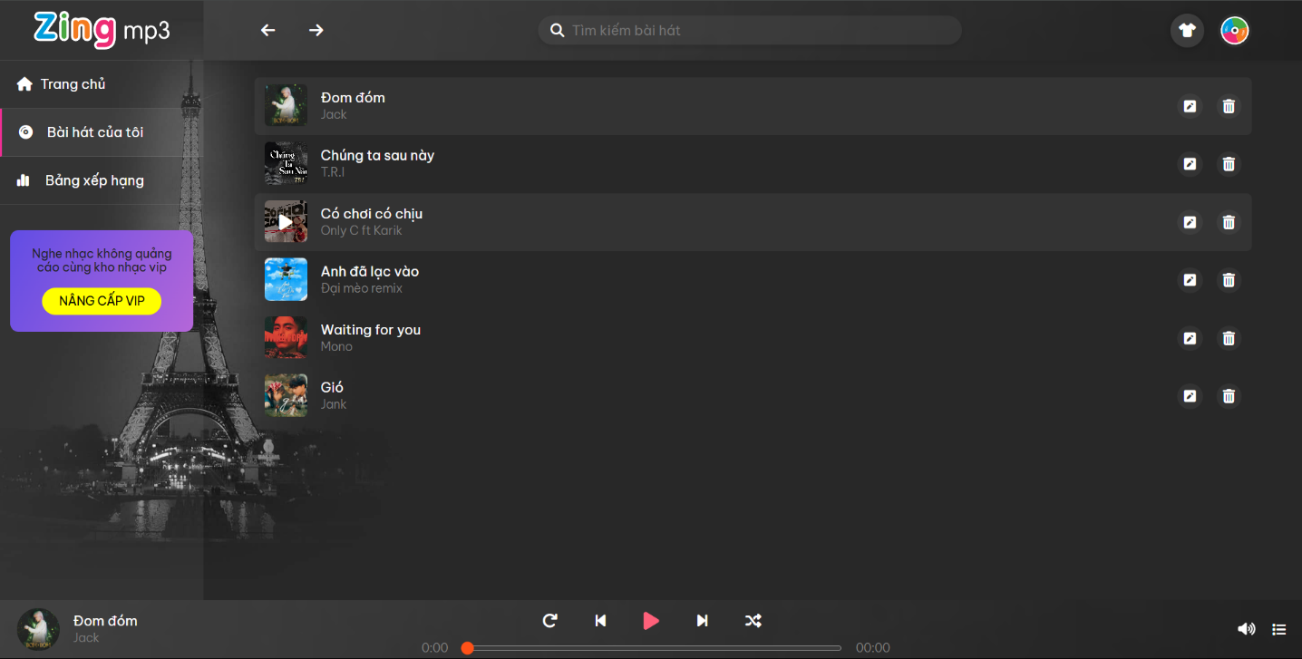

Hình 2 - : Trang chủ website

3.1.2. Thiết kế trang bài hát của tôi

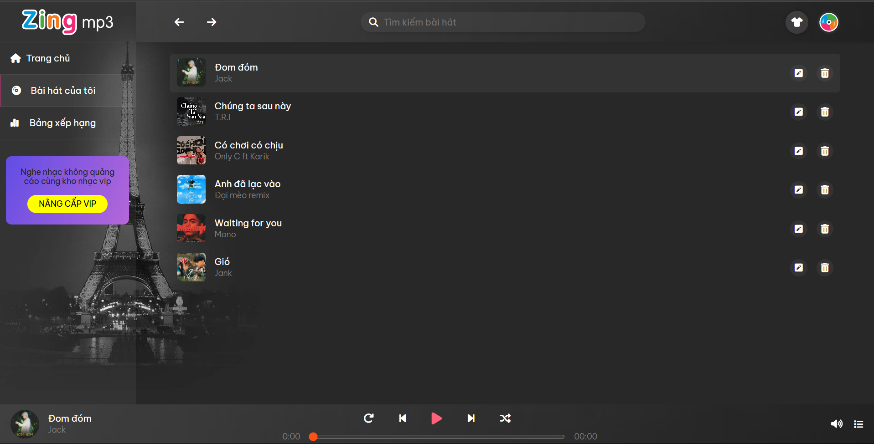

Hình 2 - 2: Bài hát của tôi

3.1.3. Thiết kế trang bảng xếp hạng bài hát (tính theo lượt nghe)

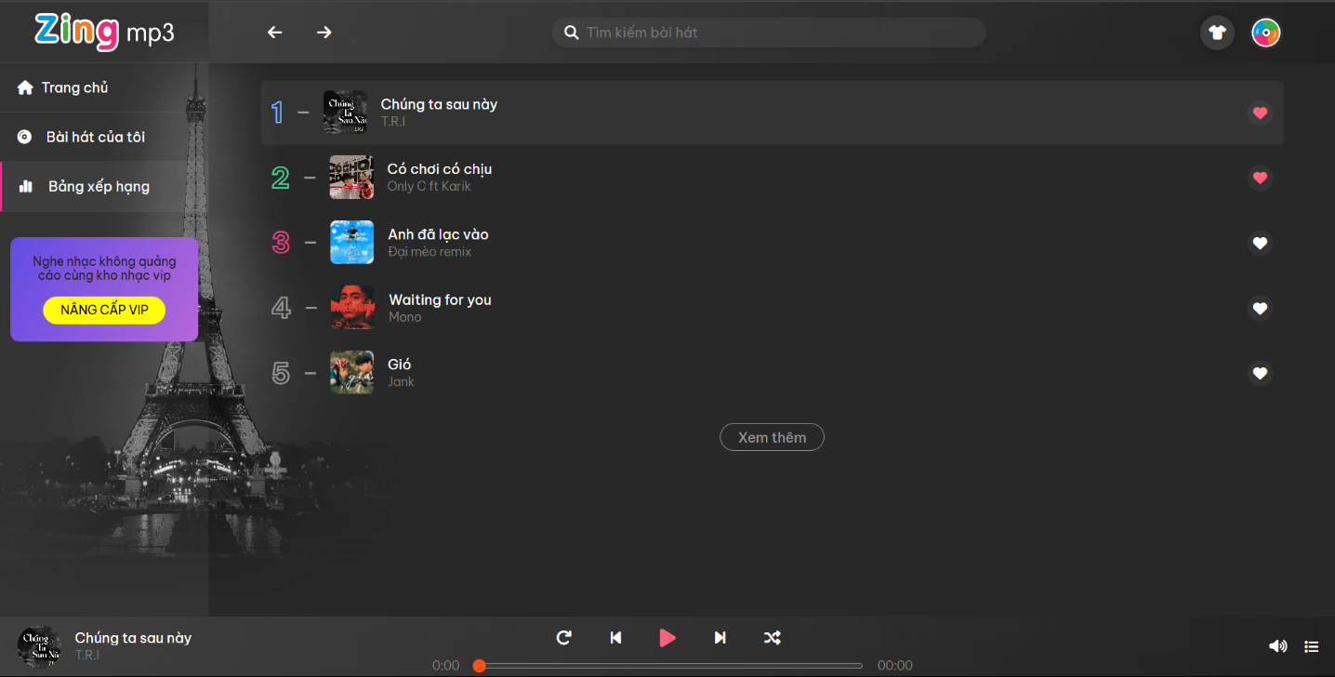

Hình 2 - 3: Bảng xếp hạng bài hát

3.1.4. Thiết kế trang

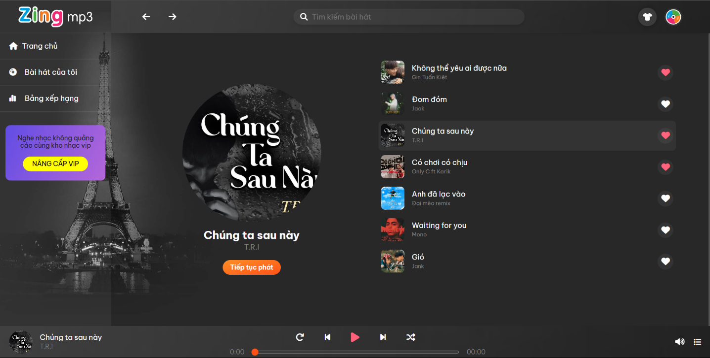

Hình 2 - 4: Trang bài hát được tìm kiếm

3.1.5. Thiết kế modal đăng nhập.

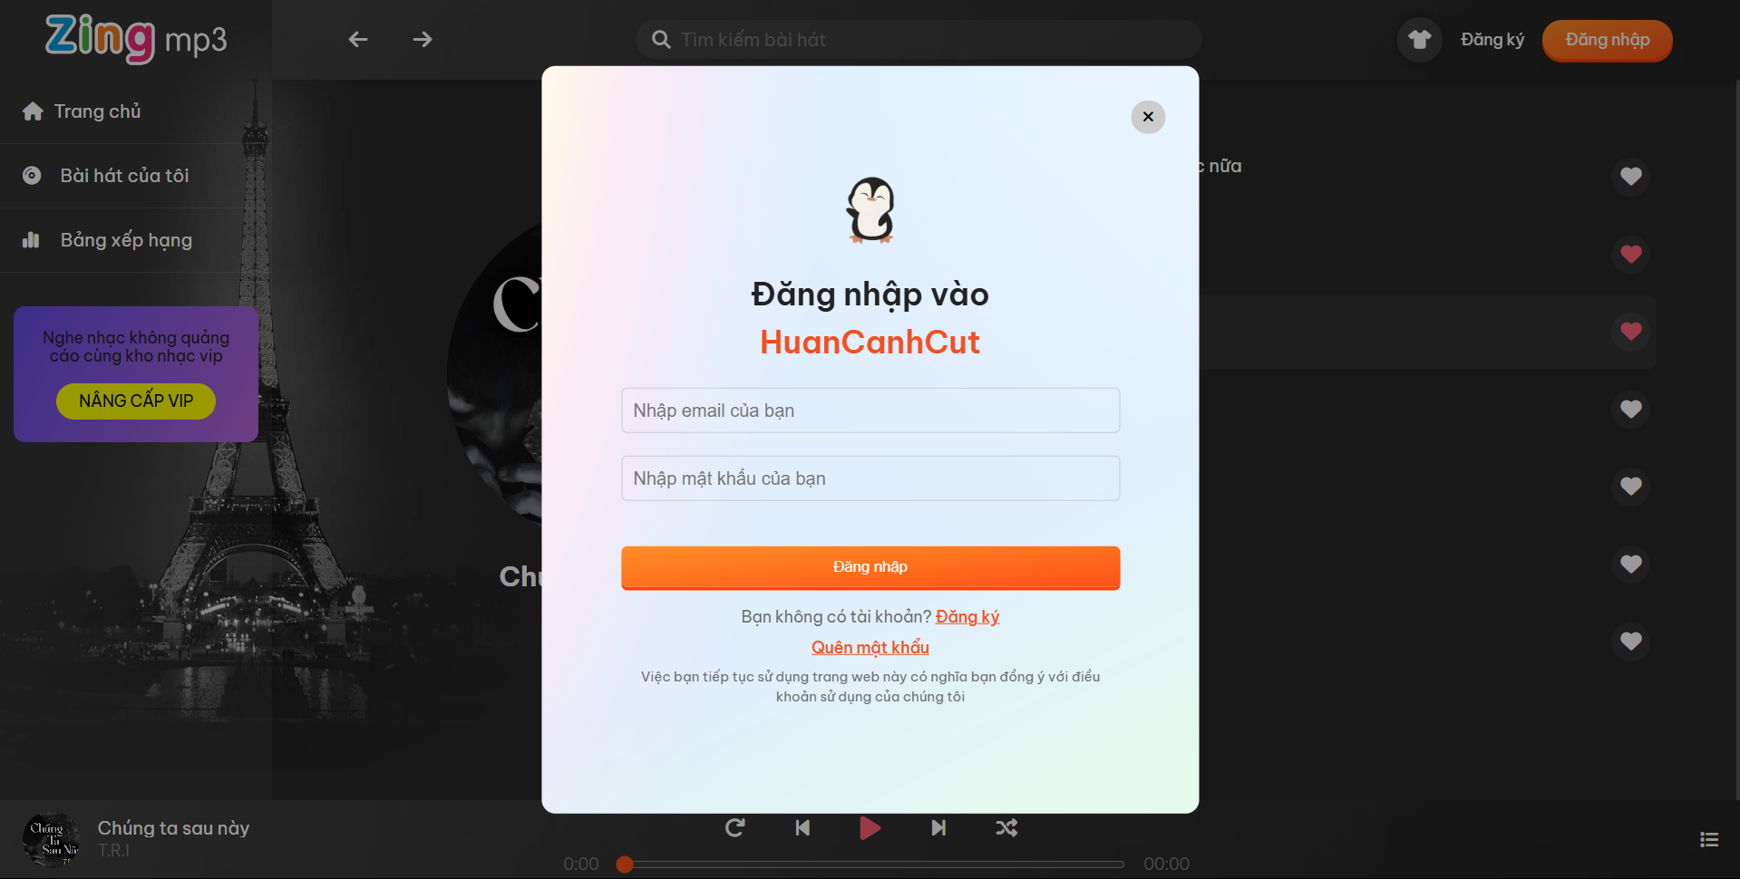

Hình 2 - 5: Modal đăng nhập

3.1.6. Thiết kế modal đăng kí

### 

Hình 2 - 6: Modal đăng ký

3.1.5. Thiết kế modal quên mật khẩu

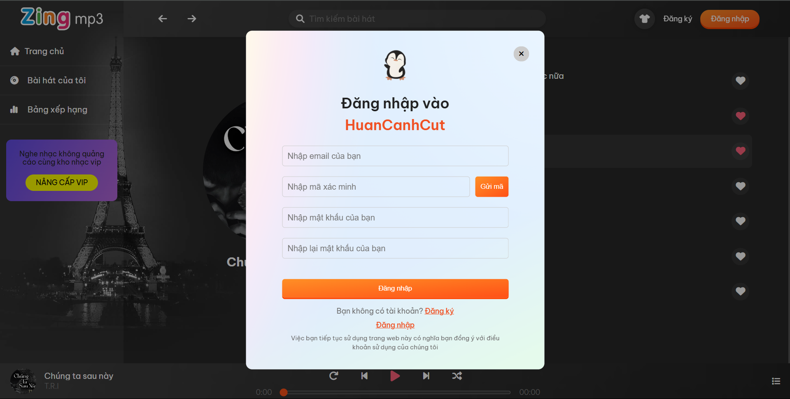

Hình 2 - 7: Modal quên mật khẩu

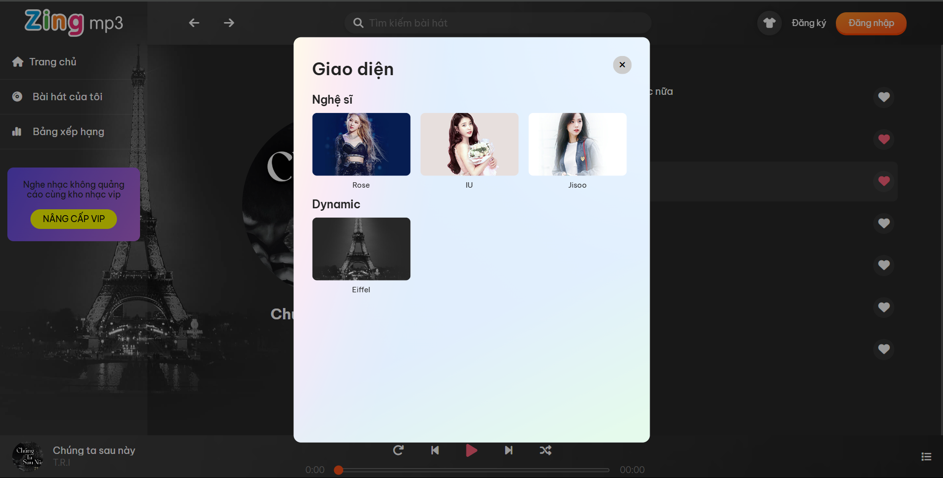

Hình 2 – 8: Modal đổi theme

3.2. Phần code xây dựng Website CineStar - Trang chủ

3.2.1. Phần code trang chủ

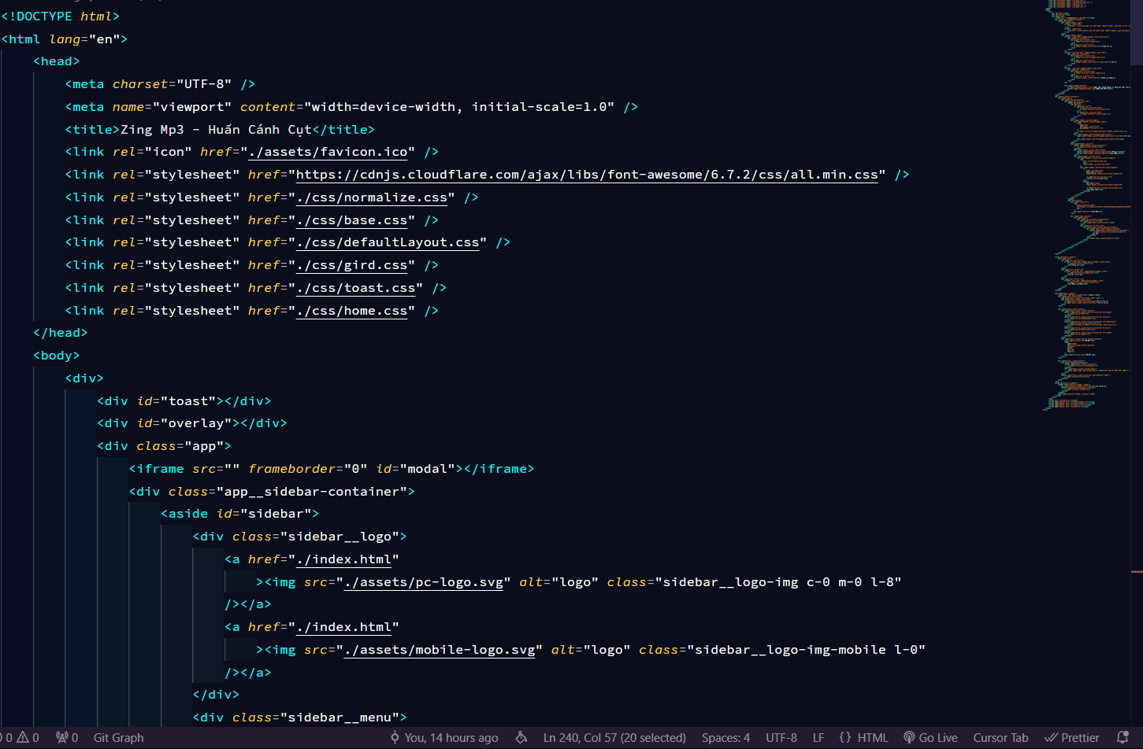

Hình 2 – 9 Html trang chủ

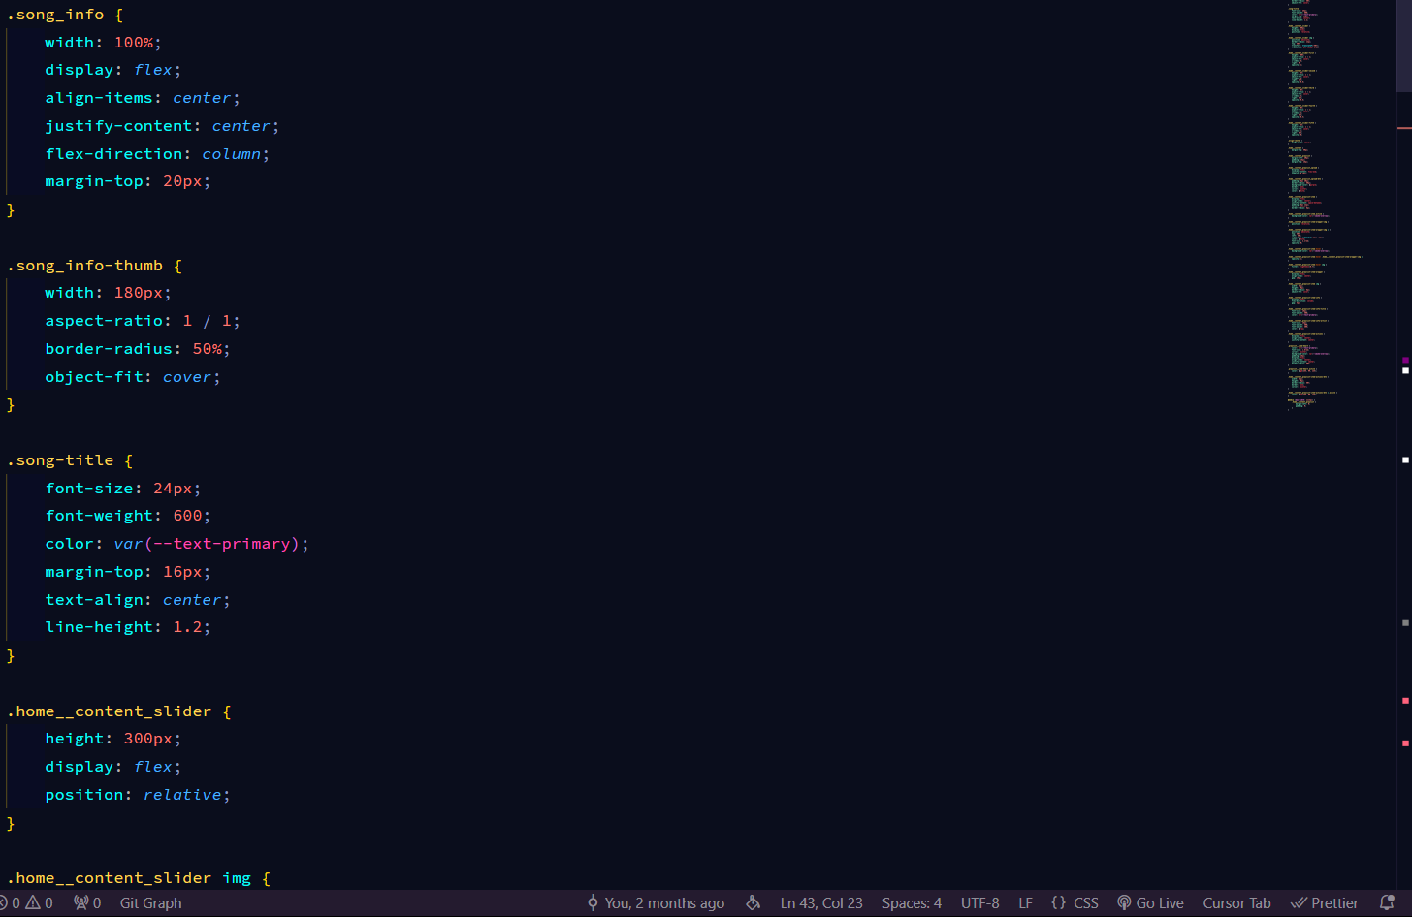

Hình 2-10 Css trang chủ

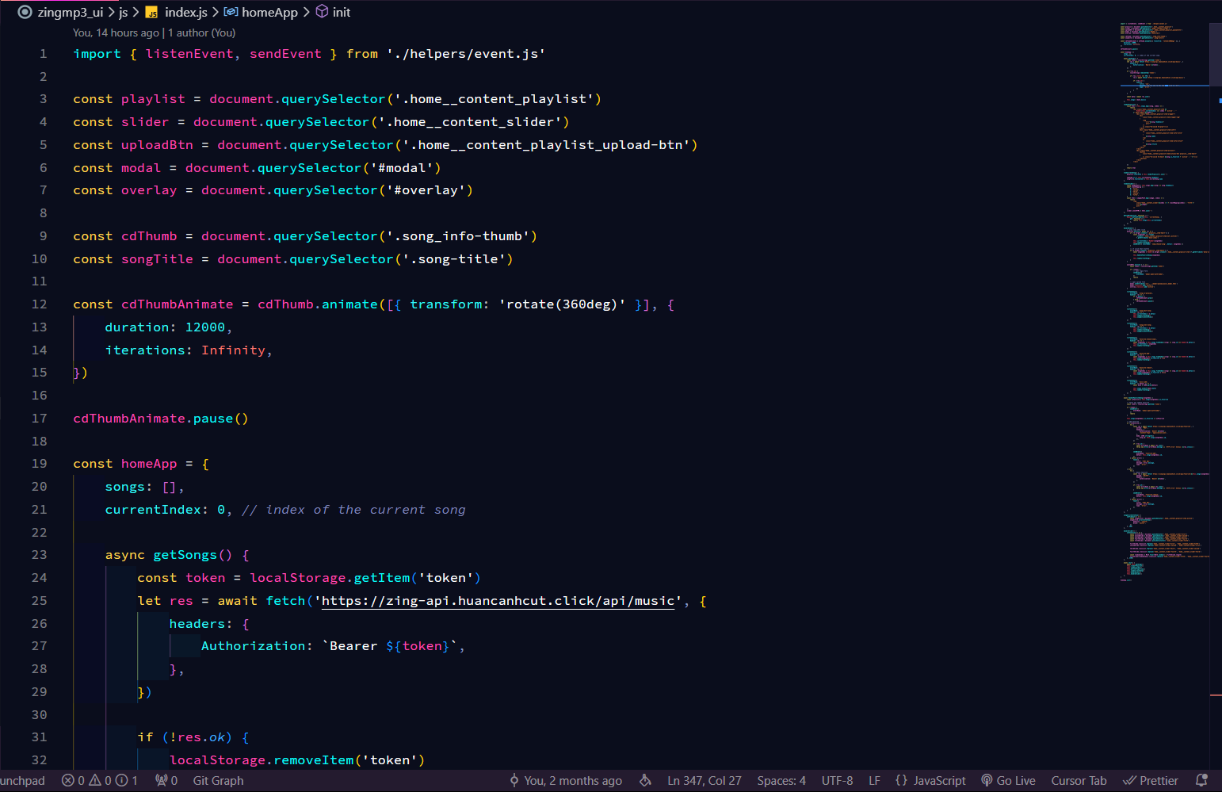

Hình 2-11 Javascript trang chủ

3.2.2. Phần code bài hát của tôi

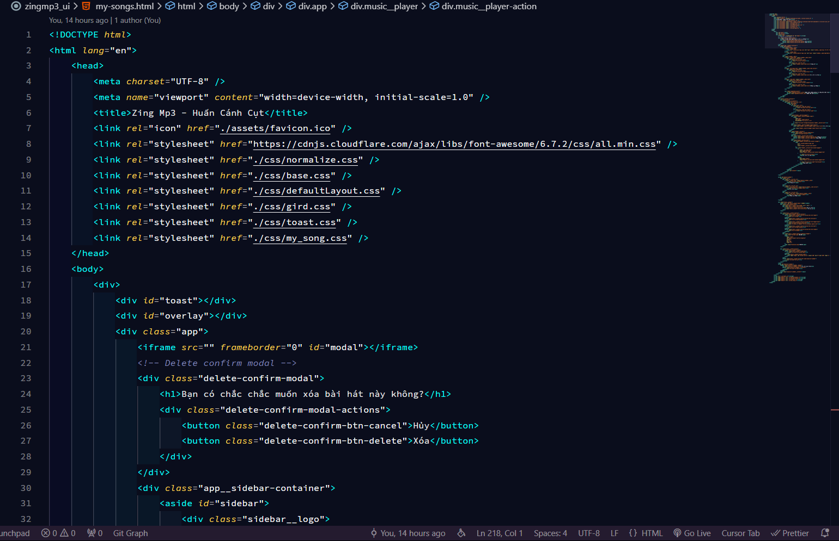

Hình 2.12 Html trang bài hát của tôi

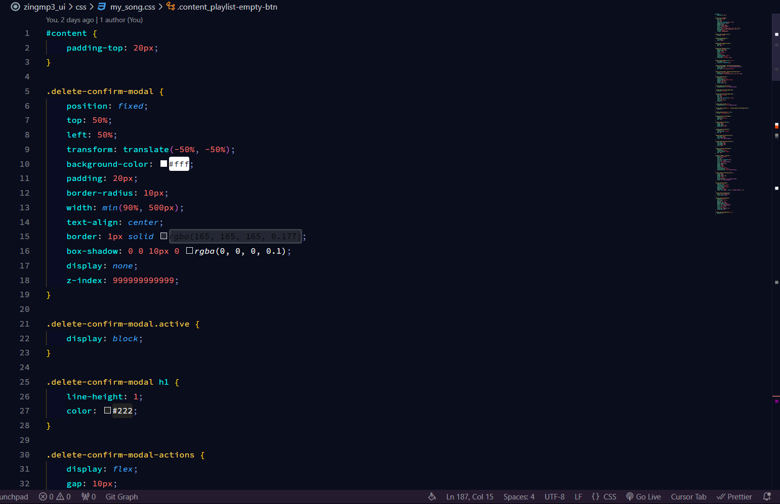

Hình 2-13 Css bài hát của tôi

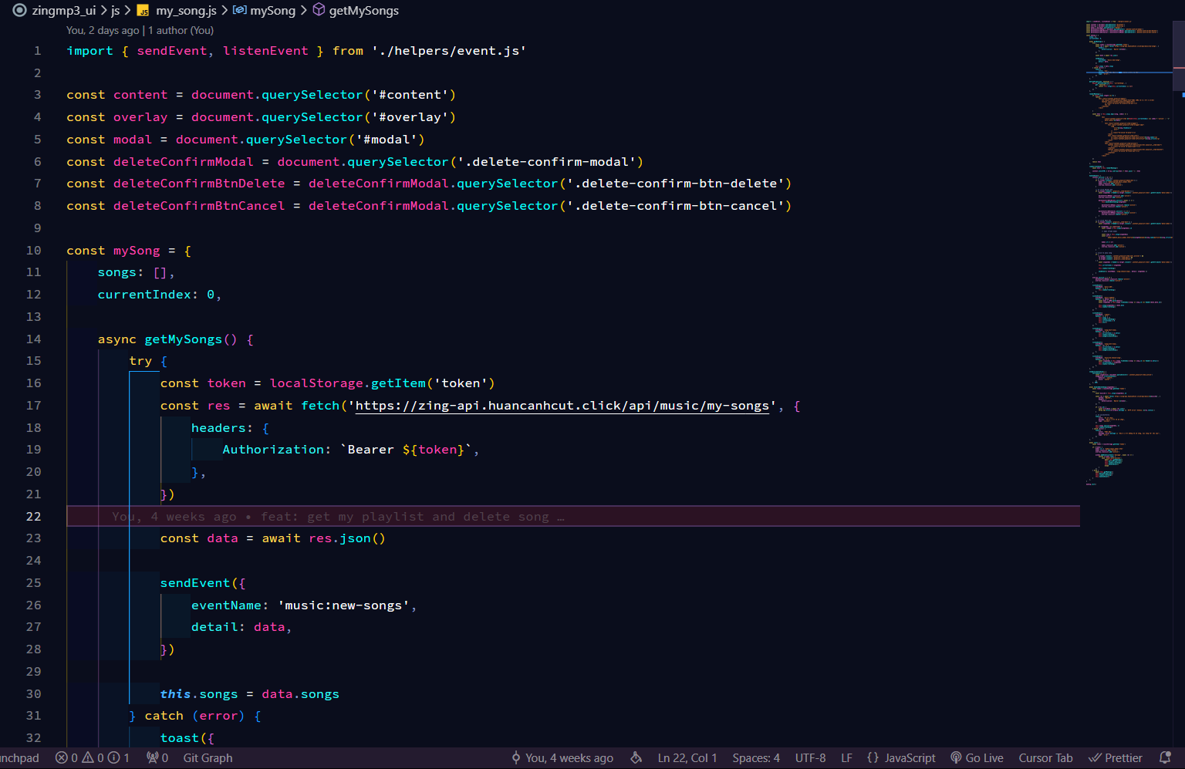

Hình 2-14 JS trang bài hát của tôi

3.2.3 Phần trang top bài hát được nghe nhiều nhất

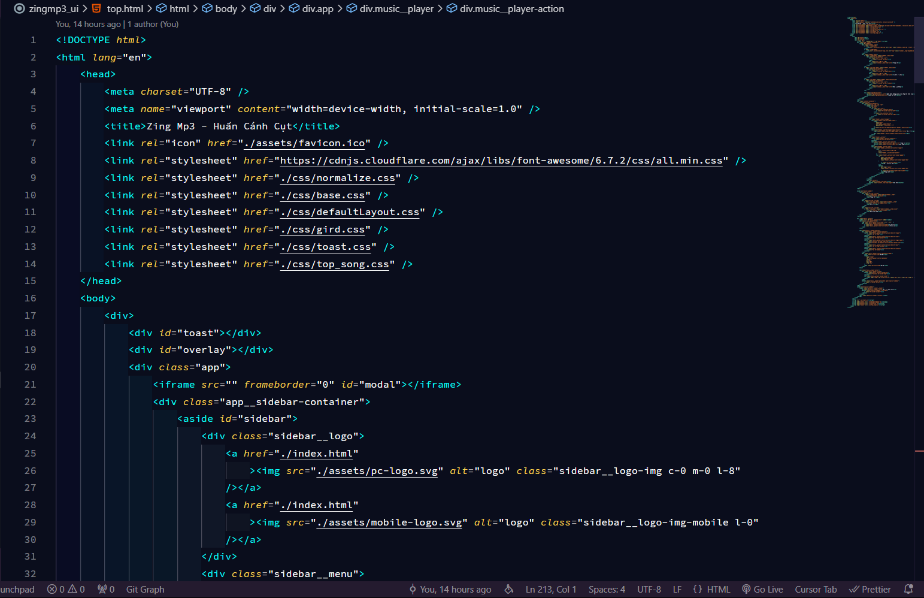

Hình 2-15 Html trang bài hát được phát nhiều nhất

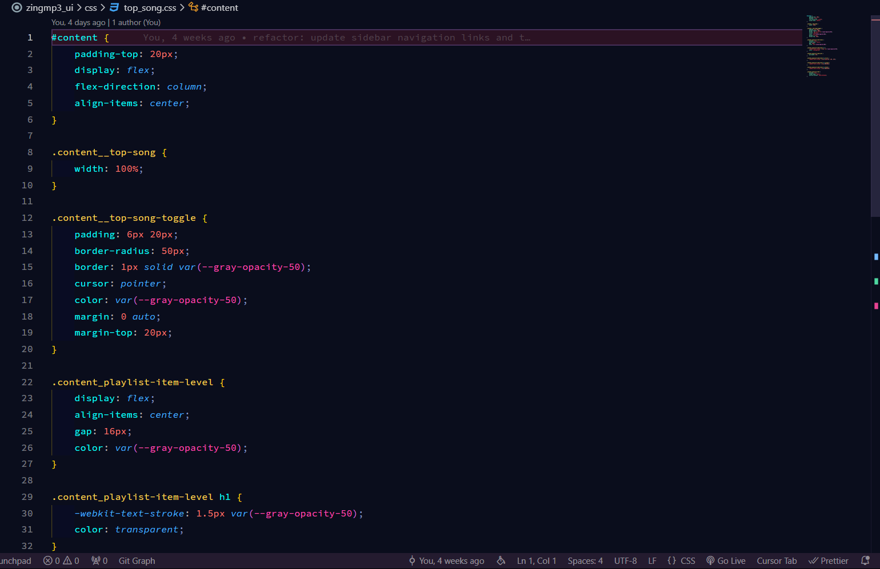

Hình 2-16 Css trang bài hát được phát nhiều nhất

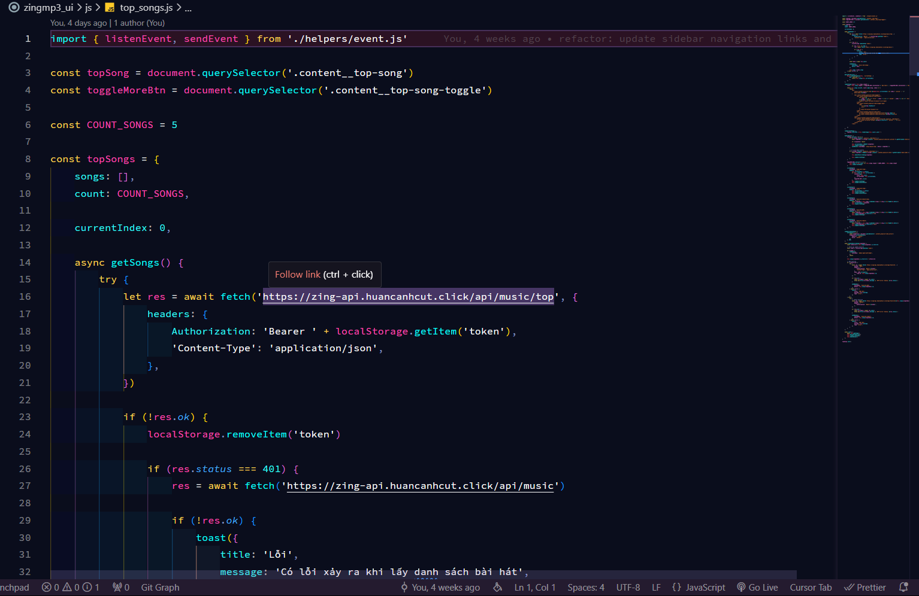

Hình 2-17 Js phần bài hát được phát nhiều nhất

3.3. Các chức năng trong website

1. Hệ thống xác thực

* Đăng nhập/Đăng ký tài khoản
* Quản lý phiên người dùng bằng JWT token
* Quên mật khẩu

2. Quản lý bài hát

* Hiển thị danh sách bài hát
* Phát nhạc với các chức năng: phát, dừng, chuyển bài hát, quay lại bài trước đó, lặp lại, phát ngẫu nhiên, tùy chỉnh âm lượng, nhấn trái phải để tua bài hát
* Tự động cuộn đến bài hát đang phát
* Tìm kiếm bài hát
* Upload bài hát mới (cho người dùng đã đăng nhập)
* Bảng xếp hạng bài hát

3. Danh sách yêu thích

* Thêm/xóa bài hát vào danh sách yêu thích
* Quản lý danh sách bài hát yêu thích

4. Tùy chỉnh giao diện

* Hỗ trợ thay đổi theme
* Lưu theme người dùng đã chọn

5. Chức năng phát nhạc

* Trình phát nhạc với UI hiện đại
* Hiển thị thông tin bài hát đang phát
* Thanh thời gian và điều khiển âm lượng
* Trình điều khiển phát nhạc (controller)

3.4 Công nghệ sử dụng

Frontend

* HTML5: Cấu trúc trang web
* CSS3: Giao diện và responsive design
* JavaScript: Xử lý logic client-side
* Web API: Sử dụng Fetch API để gọi API từ server
* LocalStorage: Lưu trữ token và theme người dùng
* CustomEvent: Giao tiếp giữa các js module
* Responsive với cơ chế grid system

Backend

* API : <https://zing-api.huancanhcut.click/api>

Lưu trữ dữ liệu:

* MySQL, Cloudinary

3.5 Kiến trúc chi tiết

* Cơ chế xử lí sự kiện

Website sử dụng cơ chế dispatch custom event (được viết trong js/helpers) để xử lí sự kiện giữa các module độc lập với nhau

Module helpers/event.js cung cấp hai phương thức chính:

* sendEvent: Phát sự kiện tùy chỉnh với payload
* listenEvent: Đăng ký lắng nghe sự kiện
* Kĩ thuật tối ưu hiệu năng

Tìm kiếm được tối ưu bằng kỹ thuật debounce để tránh gọi API quá nhiều khi người dùng nhập liệu, nhìn thấy rõ trong phương thức handleSearch().

* Bảo mật

Xác thực

Sử dụng JWT stored trong localStorage để quản lý phiên đăng nhập, với cơ chế kiểm tra và làm mới token.

**Bảo vệ route**

Các tính năng cần đăng nhập như upload nhạc, chính sửa bài hát được bảo vệ, yêu cầu người dùng đăng nhập trước khi sử dụng..

# CHƯƠNG 4: TRIỂN KHAI WEBSITE

## 4.1. Triển khai các chức năng cho phân hệ người dùng

Để xây dựng được các chức năng của trang người dùng theo thiết kế đã được trình bày ở chương 3, đồ án đã sử dụng HTML , CSS và JavaScript để thiết kế giao diện và thao tác dữ liệu các trang theo yêu cầu. Tiếp theo, bài tập lớn sẽ trình bày các kỹ thuật được sử dụng để xây dựng các trang.

## 4.2. Kiểm thử và triển khai ứng dụng

4.2.1. Kiểm thử

Phương pháp kiểm thử: Sử dụng kiểm thử thủ công để đảm bảo các tính năng của website nghe nhạc trực tuyến hoạt động đúng như yêu cầu.

Các bước kiểm thử:

* Kiểm tra giao diện: Xem xét bố cục, màu sắc, font chữ trên các trình duyệt (Chrome, Firefox) và thiết bị (máy tính, di động) để đảm bảo hiển thị đúng, không bị lỗi vỡ giao diện.
* Kiểm tra tính năng:
  + Tìm kiếm bài hát: Nhập từ khóa (tên bài, nghệ sĩ), kiểm tra kết quả hiển thị chính xác.
  + Phát nhạc: Nhấn nút play/pause, tua bài, đảm bảo âm thanh phát mượt mà, không gián đoạn.
  + Quản lý playlist: Tạo, thêm bài, xóa bài, kiểm tra danh sách playlist cập nhật đúng.
* Kiểm tra hiệu suất: Đánh giá tốc độ tải trang, khả năng xử lý khi truy cập nhiều bài hát cùng lúc.

4.2.2. Triển khai ứng dụng

- Website được triển khai lên server nền tảng AWS

- Dịch vụ sử dụng: EC2

- Hệ điều hành: Ubuntu 24.04

- Web server: Nginx

- Nhà cung cấp tên miền: <https://tenten.vn>

- Tích hợp cloudflare quản lí tên miền, cung cấp SSL và bảo vệ DDoS

- Tích hợp triển khai tự động với CI/CD sử dụng github action

Link deploy: <https://zingmp3.huancanhcut.click>

# KẾT LUẬN

**1. Kết quả đạt được**

Đã xây dựng thành công website nghe nhạc trực tuyến với giao diện hiện đại và đầy đủ chức năng cơ bản:

- Trang chủ: Hiển thị danh sách bài hát, slider hình ảnh và các chức năng chính

- Trang bài hát của tôi: Quản lý và truy cập danh sách bài hát cá nhân

- Trang bảng xếp hạng: Hiển thị các bài hát phổ biến

- Trang chi tiết bài hát: Nghe và tương tác với bài hát cụ thể

- Trình phát nhạc: Đầy đủ chức năng phát, tạm dừng, chuyển bài, ngẫu nhiên, lặp lại

- Hệ thống xác thực: Đăng nhập, đăng ký và quản lý người dùng

**2. Hạn chế của đề tài**

Do giới hạn về thời gian và kỹ thuật:

- Chức năng nâng cao: Chưa có tính năng tải xuống, tạo playlist cá nhân và chia sẻ trên mạng xã hội

- Tối ưu hóa hiệu năng: Chưa tối ưu hoàn toàn cho lượng dữ liệu lớn và số lượng người dùng đồng thời cao

- Nội dung âm nhạc: Cơ sở dữ liệu bài hát chưa phong phú, cần bổ sung thêm thể loại và nghệ sĩ

- Tính năng offline: Chưa hỗ trợ nghe nhạc khi không có kết nối internet

**3. Hướng phát triển của đề tài**

- Mở rộng nền tảng: Phát triển phiên bản ứng dụng di động (iOS, Android) kết nối với cùng hệ thống

- Tính năng xã hội: Thêm tính năng theo dõi nghệ sĩ, bình luận, chia sẻ và tương tác giữa người dùng

- Cá nhân hóa: Cải thiện hệ thống gợi ý bài hát dựa trên thói quen nghe và sở thích người dùng

- Nâng cấp giao diện: Thêm các animation mượt mà và trải nghiệm UI/UX tinh tế hơn

- Hỗ trợ podcast và video: Mở rộng nền tảng để hỗ trợ nội dung đa phương tiện đa dạng hơn

- Tối ưu hiệu năng: Áp dụng công nghệ caching nâng cao và CDN toàn cầu để cải thiện tốc độ truy cập

# TÀI LIỆU THAM KHẢO

|  |  |  |
| --- | --- | --- |
| [1] | Trang web: <https://fullstack.edu.vn> |  |
|  |  |  |  |